XU1023 scheda creata il 7 gennaio 2025
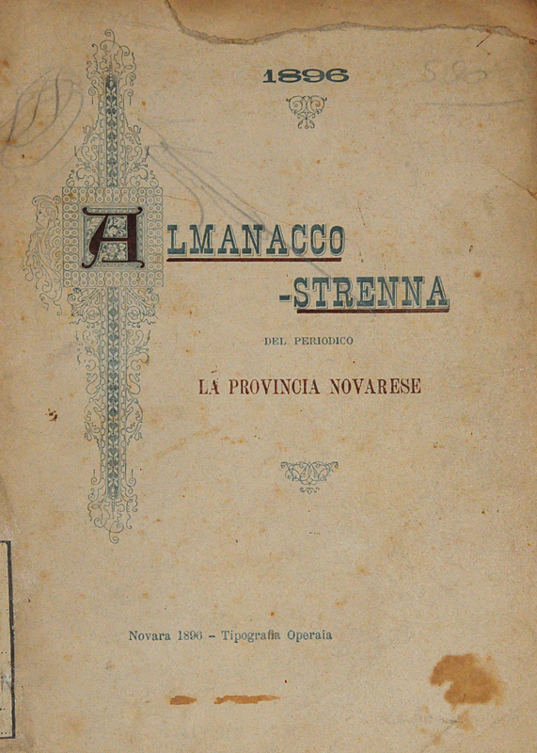
Descrizione storico-bibliografica
*Strenna novarese a beneficio dell'asilo per l'infanzia. – Anno 1. - Novara : Tip. Artaria e Comp., 1841. – 1 volume : 249 p. ; 20 cm. ((Annuale. - TO01380177; TO00196000
Titolo breve: *Strenna novarese

Il *monitore novarese : giornale politico, amministrativo e letterario : ufficiale per gli annunzi giudiziari e amministrativi della Provincia di Novara. - Anno 1, n. 1 (giugno 1874)-anno 6, n. 46 (1879). - Novara : [s.n., 1874-1879]. – 6 volumi. ((Bisettimanale (1874-1876); settimanale (1877-1879). - TO00189244
Autore: Novara <Provincia>
Il *monitore novarese. Vade-mecum strenna. – 1876. – Novara : [s,n,, 1876?]. – 1 volume. - TO00189245

La *provincia novarese : periodico amministrativo, commerciale, agricolo. - Anno 1, n. 1 (1-2 dicembre 1894)- . - Novara : Tip. Operaia, 1894-1897. – 4 volumi ; 43 cm. ((Quotidiano. - CUBI 481616. - BNI 1895-2751. - CFI0362630 ; TO00191734
*Almanacco-strenna del periodico La provincia novarese. - 1896. - Novara : Tip. Operaia, 1896. – 1 volume : 107 p. ; 8. - CUBI 13419. - BNI 1896-4896. - CUB0014457; TO00173923
Variante del titolo: *Almanacco-strenna della provincia novarese

Soggetto: Novara <prov.> – 1841-1897

Note e riferimenti bibliografici
https://www.periodicipiemonte.it/index.php?c=scheda&s=260561.

